**Estrategia didáctica 1.1.3.2. Formato de celdas: Números**

El alumno utilizará fórmulas y funciones en una HEC. Observar los siguientes números:

|  |  |  |  |  |  |
| --- | --- | --- | --- | --- | --- |
| 0.01 | 1.2000% | 0.001% | 1.20E-02 | $ 0.0120 | 0.0120 € |

¿Qué diferencias y similitudes se encuentran?

La similitud es que en todos se pone el número 0.012; la diferencia es el formato de número y los decimales que se utilizan:

|  |  |  |  |  |  |  |
| --- | --- | --- | --- | --- | --- | --- |
| Numero | 0.01 | 1.2000% | 0.001% | 1.20E-02 | $ 0.0120 | 0.0120 € |
| Formato de numero | Número | Porcentaje | Porcentaje con diferente decimal | Científico | Contabilidad (pesos o dólares) | Contabilidad (euros) |

**Número**

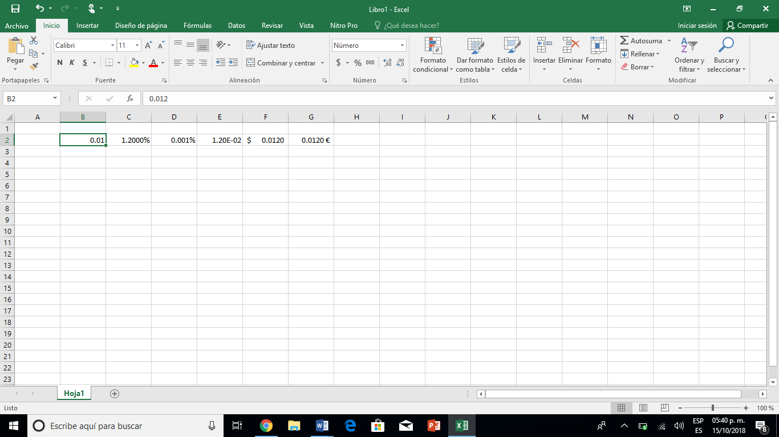

**Porcentaje**

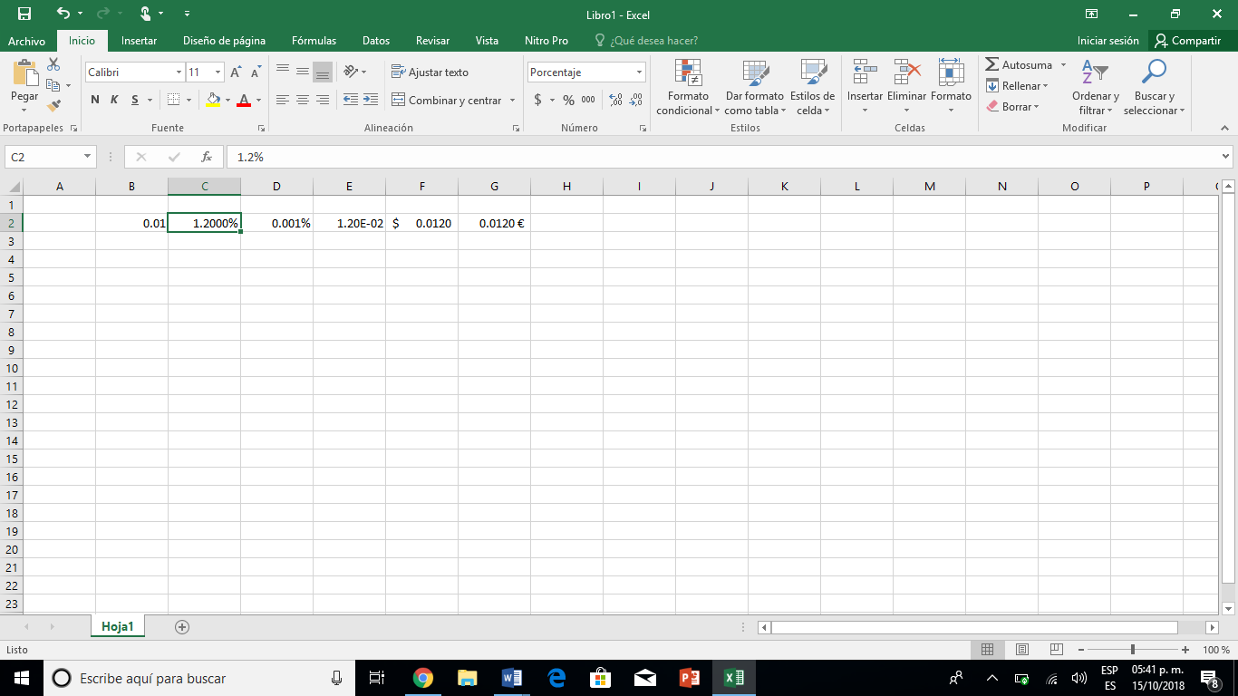

**Porcentaje con diferente decimal**

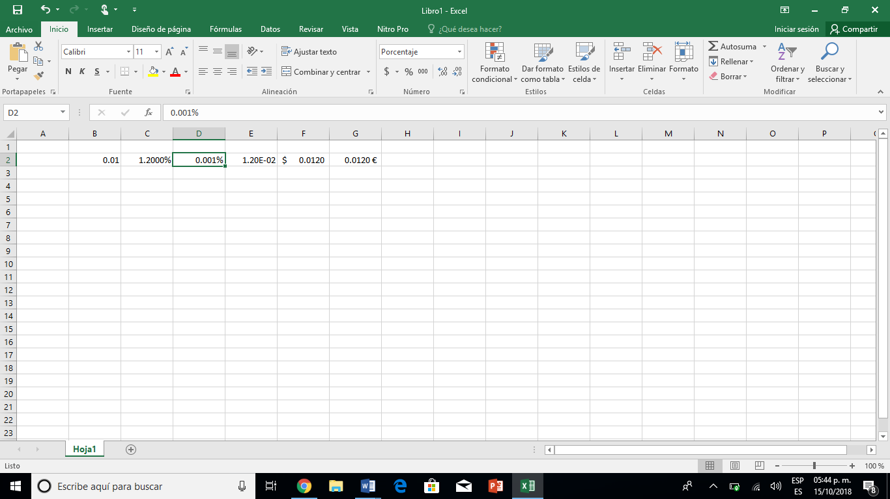

**Científico**

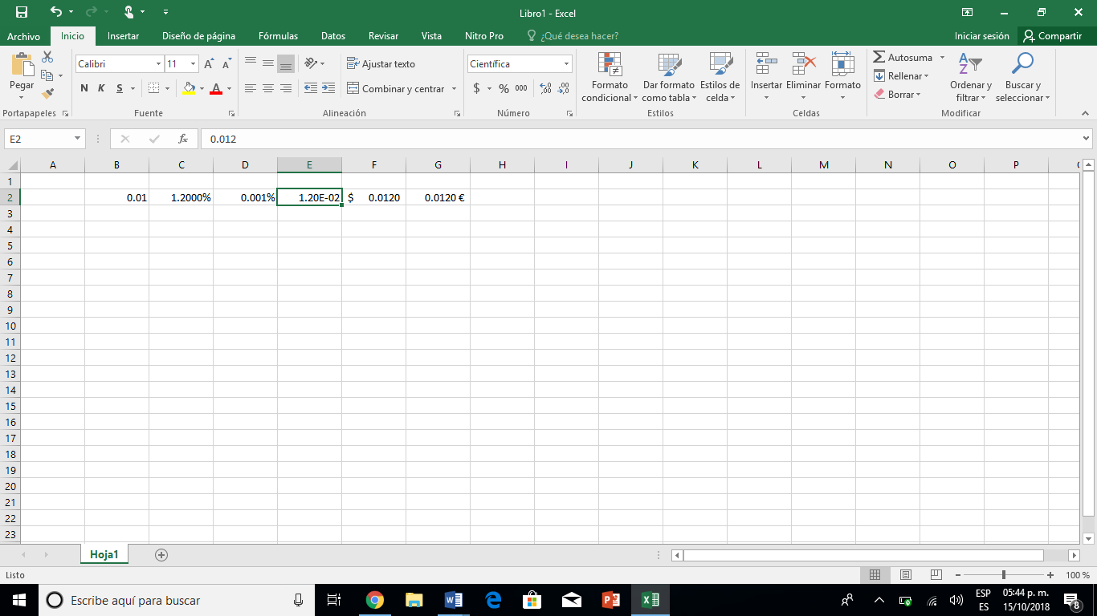

**Contabilidad (pesos o dólares)**

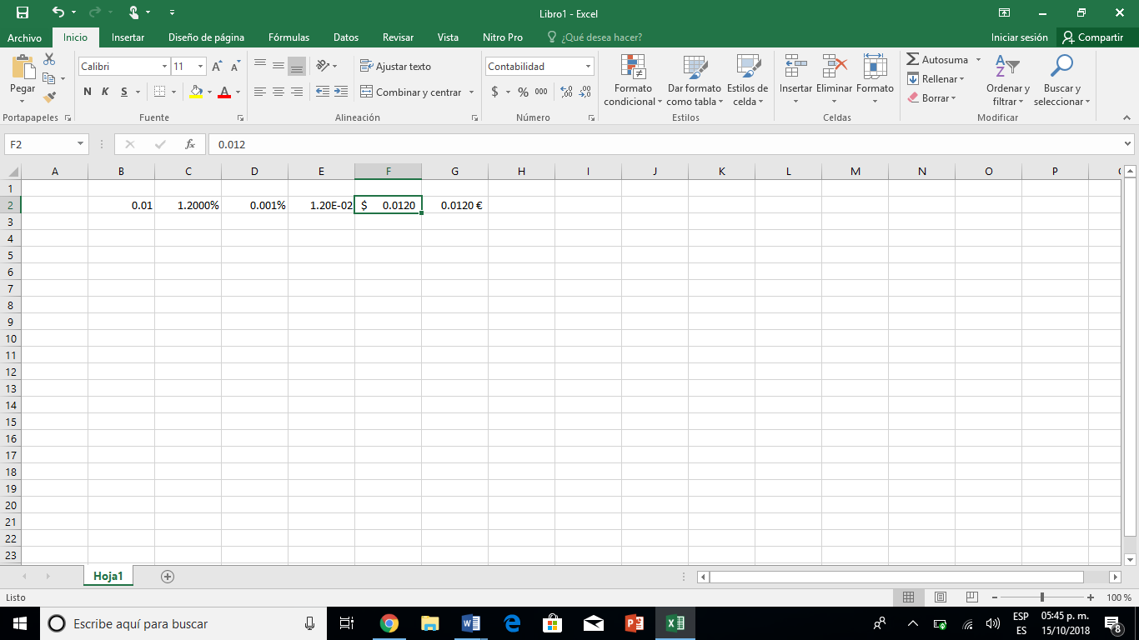

**Contabilidad (euros)**

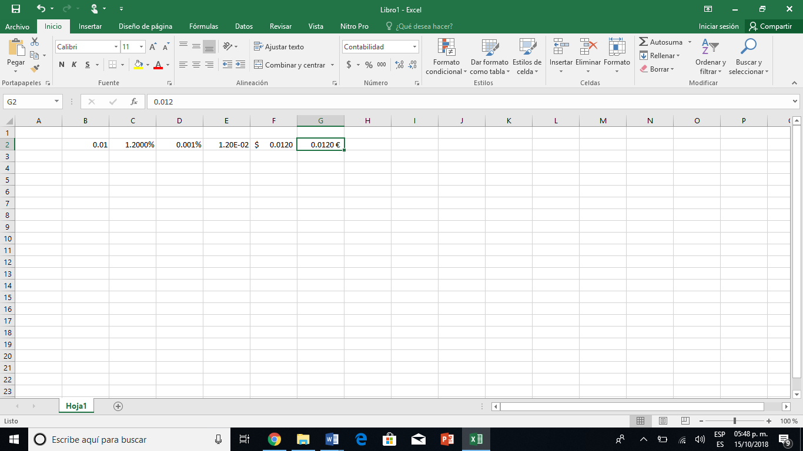

**Guardar** con el nombre **nombre-apellido-E1.1.3.2.Numeros-grupo.xls**